**Содержание**

Аннотация 2

1.Основные типы паровых котельных агрегатов 2

1.1 Классификация теплогенерирующих установок 2

1.2 Барабанные парогенераторы 6

1.3 Экранные прямоточные парогенераторы 13

2. Тепловой баланс парового котла. Коэффициент полезного действия. 16

3. Заключение 20

Список литературы: 22

# Аннотация

Более 80% электрической энергии производится на тепловых электростанциях (ТЭС) за счет сжигания угля, мазута, природного газа и других топлив. Кроме того, от ТЭС поступает свыше 50% потребляемой в стране тепловой энергии (с паром и горячей водой). Одним из основных элементов ТЭС являются паровые котлы, называемые также парогенераторами.

По мере роста энергетики ТЭС оснащают все более мощными и совершенными паровыми котлами, турбинами и другим оборудованием.

В паровом котле происходит нагрев воды, ее кипение и последующий перегрев образовавшегося пара (в пароперегревателе). Продукты сгорания топлива подаются в дымовую трубу.

Для нормальной работы турбины необходимо, чтобы пар, поступающий из котла, не имел недопустимых колебаний давления и температуры. Однако потребление электрической энергии может изменяться: в момент повышения нагрузки турбина начинает потреблять больше пара и давление пара в котле и перед турбиной начинает уменьшаться, в это время начинает работать автоматический регулятор, который увеличивает подачу топлива и воздуха в топку, при уменьшении нагрузки турбина потребляет меньше пара, давление перед ней возрастает, автоматический регулятор уменьшает подачу топлива и воздуха в топку котла с тем, чтобы давление пара перед турбиной оставалось в пределах допускаемого.

# 1.Основные типы паровых котельных агрегатов

## 1.1 Классификация теплогенерирующих установок

Котельным агрегатом называется энергетическое устройство для получения пара заданного давления и температуры и в заданном количестве (р, МПа; t оС; D, т/ч). Часто это устройство называют парогенератором, ибо в нем происходит генерация пара, или просто паровым котлом.

Если конечным продуктом является горячая вода заданных параметров (давления и температуры), используемая в промышленных технологических процессах и для отопления промышленных и жилых зданий, то устройство называют водогрейным котлом.

Таким образом, все котлоагрегаты можно подразделить на два основных класса: паровые и водогрейные.

По характеру движения воды, пароводяной смеси и пара паровые котлы подразделяют на следующие виды:

– барабанные с естественной циркуляцией;

– барабанные с многократной принудительной циркуляцией;

– прямоточные.

Котлоагрегаты можно классифицировать и по другим характеристикам:

– по мощности, а именно паровые котлы по паровпроизводительности: маломощные – до 20 т/ч, средней - до 75 т/ч и большой – свыше 75 т/ч;

– по давлению пара: низкого давления – до 1,5 МПа, среднего – до 4,0 МПа, высокого – до 25,0 МПа и сверхкритического – более 25,0 МПа;

– в зависимости от вида движения дымовых газов и теплоносителя: жаротрубные (дымогарные), водотрубные, газотрубные.

–по назначению: энергетические, промышленные, теплоэнергетические, транспортные и отопительные.[1]

Водогрейные котлы характеризуют по их теплопроизводительности (кВт или же МВт, в системе МКГСС – Гкал/ч), давлению и температуре горячей воды, а также по виду металла, из которого изготовлен котел.

По роду металла различают чугунные и стальные водогрейные котлы. Первые используют для отопления отдельных строений и выполняют на небольшие теплопроизводительности, не превосходящие 1,2 ÷ 1,6 МВт, для подогрева воды с рабочим давлением не более 300 ÷ 400 кН/м2 до температуры 115 оС.

Стальные котлы выполняют на теплопроизводительность от 4,75 до 210 МВт и устанавливают в квартальных и районных котельных для обогрева больших жилых массивов. Также водогрейные котлы тепловпроизводительностью 35 МВт и выше устанавливают на теплоэлектроцентралях (ТЭЦ) вместо пиковых подогревателей сетевой воды.

В барабанных котлах с естественной циркуляцией (Рисунок 1.1 а)) движение воды и пароводяной смеси в контуре котла возникает за счет разности плотностей теплоносителя в необогреваемых и подъемных (обогреваемых) трубах.

Отношение объема воды, проходящей через контур, к паропроизводительности контура Dп за тот же промежуток времени называется кратностью циркуляции Кц (для котлов с естественной циркуляцией Кц = 10 ÷ 60).

В барабанных котлах с принудительной циркуляцией движение воды и пароводяной смеси (Рисунок 1.1 б)) осуществляется с помощью циркуляционного насоса (ЦН).

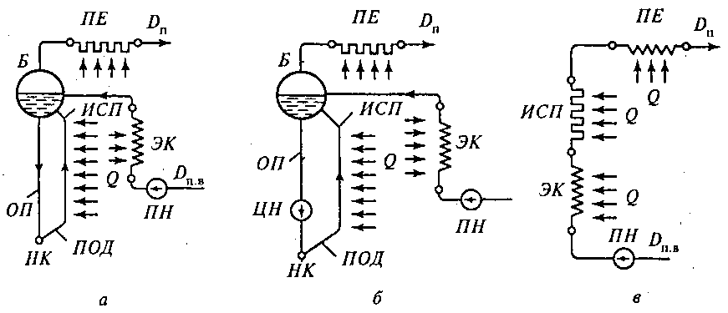

Рисунок 1.1 – Схемы генерации пара в паровых котлах: а – естественная циркуляция; б – многократная принудительная циркуляция; в – прямоточное движение; Б – барабан; ИСП – испарительные поверхности; ПЕ – пароперегреватель, ЭК – водяной экономайзер; Dп – расход пара; Dп.в – расход питательной воды; ПН – питательный насос; ЦН – циркуляционный насос; НК – нижний коллектор; Q – подвод теплоты; ОП – опускные трубы; ПОД – подъемные трубы

В прямоточных экранных котлах (Рисунок 1.1 в)) нет циркуляционного контура, нет многократной циркуляции, отсутствует барабан. Вода прокачивается по контуру котла питательным насосом (ПН) через экономайзер (ЭК), испарительные поверхности (ИСП) и пароперегреватель (ПЕ), включенные последовательно. Следует отметить, что прямоточные котлы используют воду более высокого качества (дистиллят). Вся вода, поступающая в испарительный тракт (ИСП), на выходе из него полностью превращается в пар, то есть в этом случае кратность циркуляции Кц = 1.

Котельные агрегаты производительностью от 50 до 220 т/ч и давлением 3,92 ÷ 13,7 МН/м2 изготавливают только в виде барабанных с естественной циркуляцией воды.

Агрегаты паропроизводительностью от 250 до 640 т/ч на давление 13,7 МН/м2 выполняют и виде барабанных, и экранных прямоточных. Котельные агрегаты паропроизводительностью от 950 т/ч и выше на давление 25 МН/м2 – только в виде экранных прямоточных, поскольку при сверхкритическом давлении естественную циркуляцию осуществить невозможно в силу объективных физических факторов. Пар сверхкритических параметров обладает плотностью близкой к плотности воды, что минимизирует роль фактора разности плотностей между водой и пароводяной смесью для создания подъемной силы в контуре котла и естественной циркуляции.

## 1.2 Барабанные парогенераторы

Барабанные парогенераторы используются для выработки энергетического пара высоких и сверхвысоких характеристик на тепловых электрических станциях и технологического пара низкого и среднего давления на промышленных котельных. Разрез барабанного котельного агрегата паропроизводительностью 50 ÷ 220 т/ч на давление пара 3,97 ÷ 13,7 МН/м2 при температуре перегрева пара 440 ÷ 570 оС показан на рисунке 1.2. Элементы котла расположены в виде буквы (П), в результате чего образуются два хода дымовых газов. Первым ходом является экранированная топка, дающая название типа котельного агрегата. Экранирование топки настолько велико, что в ней с помощью экранных поверхностей передается все тепло, требующееся для превращения в пар воды в барабане котла.

Выйдя из топочной камеры 2, дымовые газы поступают в короткий горизонтальный соединительный газоход, где размещен пароперегреватель 4, отделенный от топочной камеры только небольшим кипятильным пучком труб (фестоном) 3. После этого дымовые газы направляются во второй нисходящий газоход, в котором расположены в рассечку водяные экономайзеры 5 и воздухоподогреватели 6.

У котлоагрегатов паропроизводительностью 320 ÷ 640 т/ч на давление пара 13,7 МН/м2, как правило, сохраняют П-образную компоновку, хотя в некоторых случаях появляется и Т-образная. [2]

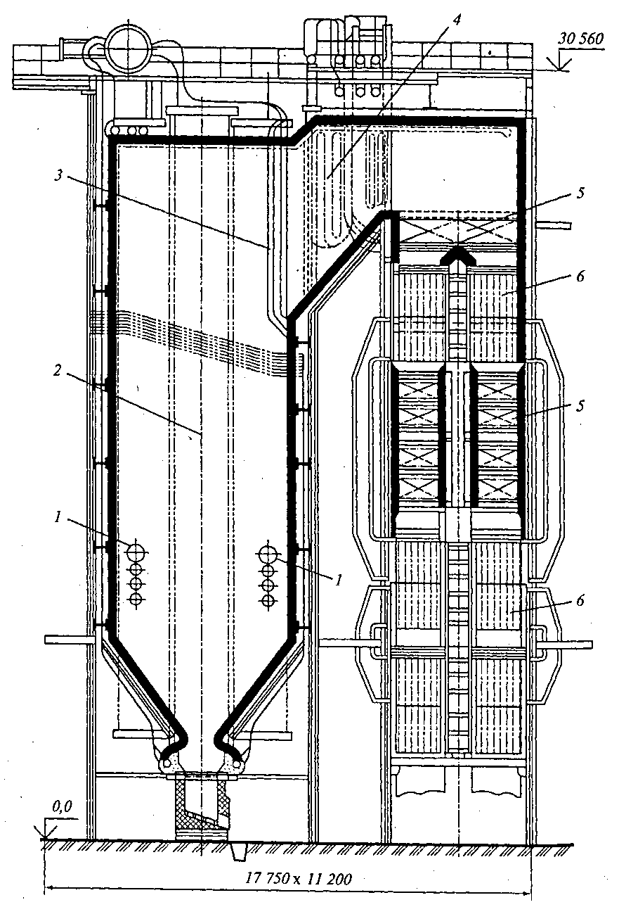

Рисунок 1.2 – Котельный агрегат барабанного типа паропроизводительностью 220 т/ч с давлением пара 9,8 МПа и температурой пара 540 оС

При П-образной компоновке котельного агрегата (Рисунок 1.3), работающего с естественной циркуляцией воды, барабан 4 котла обычно размещают непосредственно над топкой, а отделение пара в этих котлах обычно осуществляют в специальных выносных устройствах – циклонах 5.

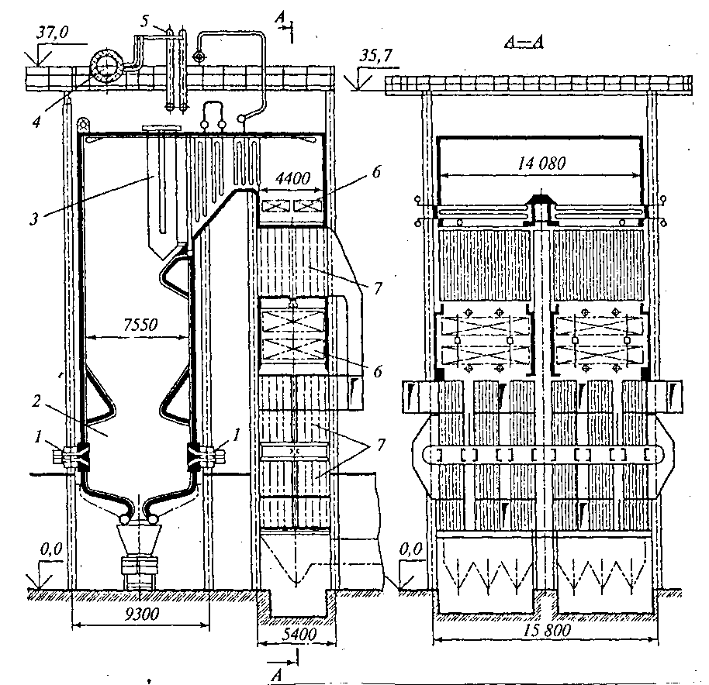

Рисунок 1.3 – Котельный агрегат паропроизводительностью 420 т/ч с давлением пара 13,7 МПа и температурой пара 570 оС

На стенках камеры сгорания размещают утепленные огнеупорным составом экраны, а на стенках камеры охлаждения – открытые. Нередко используют комбинированный пароперегреватель 3. В нижней части агрегата чередуясь, размещены водяной экономайзер второй ступени (по ходу воды) и трубчатый воздухоподогреватель второй ступени (по ходу воздуха), а за ними водяной экономайзер и воздухоподогреватель первой ступени (6 и 7).

Барабанные котельные агрегаты низкого и среднего давления промышленных котельных предназначены для выработки пара на технологические нужды и покрытия тепловых нагрузок коммунально-бытового сектора в жилищно-коммунальном хозяйстве (ЖКХ). Парогенераторы средней единичной производительности (35 ÷ 50 т/ч) имеют также, как и энергетические, П-образное размещение элементов. Снабжающие паром низкого давления промышленные котельные комплектуются котлами производительностью до 50 т/ч, работающие на сжигании твердого, жидкого и газообразного топлива. На рисунке 1.4 изображен котел низкого давления с пылеугольной топкой.

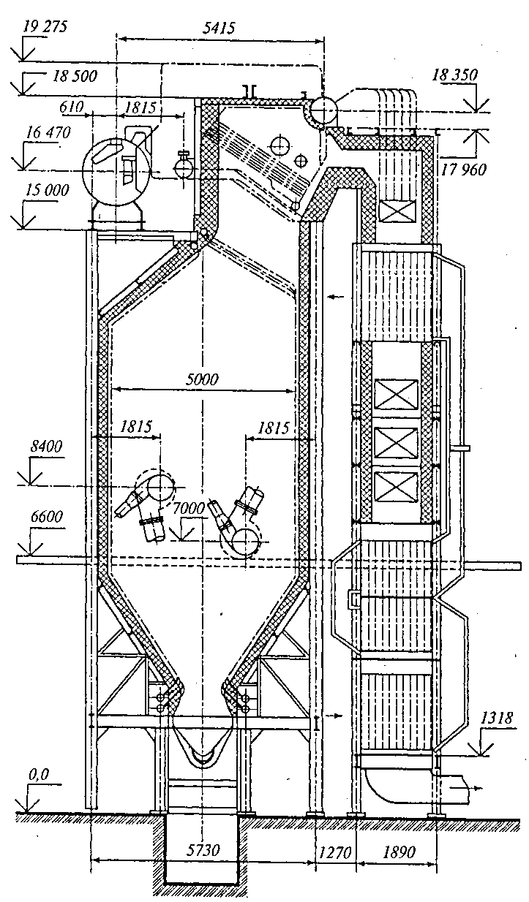

Рисунок 1.4 – Котел низкого давления 50 т/ч типа К–50–14 с пылеугольной топкой

На некоторых промышленных предприятиях при обоснованности применяют котлы среднего давления. На рисунке 1.5 представлен общий вид однобарабанного вертикально-водотрубного котла БК–35 производительностью 35 т/ч при избыточном давлении в барабане 4,3 МПа и температуре 440 оС.

Котел состоит из двух вертикальных газоходов – подъемного и опускного, соединенных в верхней части небольшим горизонтальным газоходом. [3]

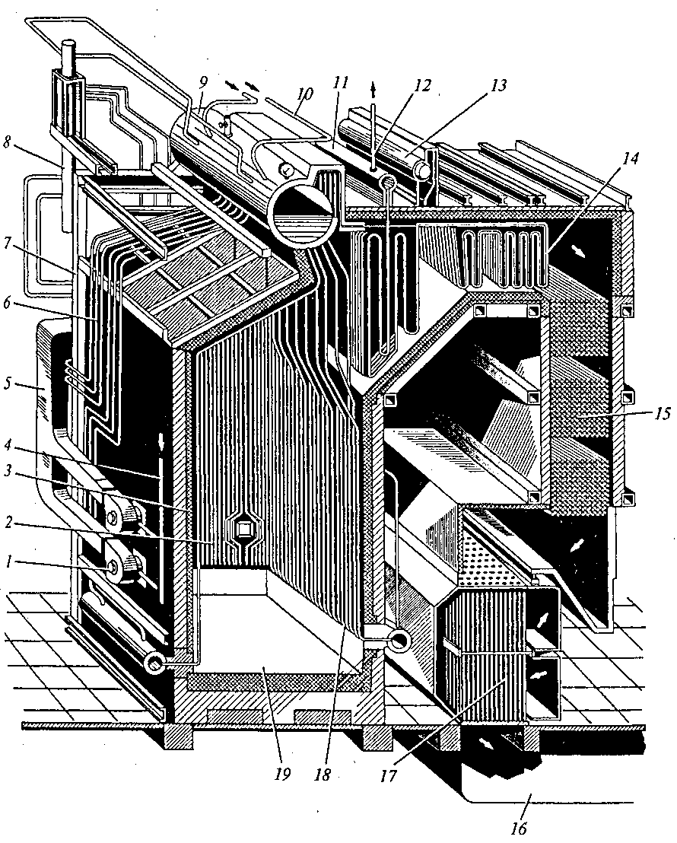

Рисунок 1.5 – Паровой однобарабанный котел БК-35 с газомазутной топкой: 1 – газомазутная горелка; 2 – боковой экран; 3 – фронтовой экран; 4 – подвод газа; 5 – воздухопровод; 6 – опускные трубы; 7 – каркас; 8 – выносной циклон; 9 – барабан котла; 10 – подвод воды; 11 – коллектор пароперегревателя; 12 – выход пара; 13 – поверхностный охладитель пара; 14 – пароперегреватель; 15 – змеевиковый водяной экономайзер; 16 – выход дымовых газов; 17 – трубчатый воздухоподогреватель; 18 – задний экран; 19 – топочная камера.

Пароперегреватель вертикального типа 14 расположен в горизонтальном газоходе и состоит из двух частей. В рассечку между первой и второй частями пароперегревателя включен поверхностный пароохладитель 13 (регулятор температуры перегретого пара).

Основным типом котлоагрегатов малой производительности (2,5 ÷ 20 т/ч), распространенных в различных отраслях промышленности, в коммунальном и сельском хозяйстве, где пар используется для технологических и отопительно-вентиляционных нужд, являются котлы ДКВР (двухбарабанный вертикально-водотрубный котел, реконструированный).

Эти унифицированные котлы в зависимости от рода сжигаемого топлива комплектуются различными типами топок и сравнительно простыми хвостовыми поверхностями нагрева (чаще всего одним экономайзером). Движение газов в котле горизонтальное с поворотами или без них. Схема парогенератора ДКВР показана на рисунке 1.6, а его конструктивные особенности отражены на рисунке 1.7.

В соответствии с рисунком 1.6 котел ДКВР имеет две основные зоны теплообмена: топку, где тепло передается теплоносителю в основным излучением, и два последовательно расположенных один за другим газохода, где преобладает конвективный теплообмен.

В зависимости от вида топлива топка комплектуется:

– колосниковые поворотные решетки (котлы малой паропроизводительности – 2,5 т/ч) или ленточные конвейеры (паропроизводительность – 20 ÷ 25 т/ч) для сжигания твердого топлива;

– форсунки (распылители) для сжигания жидкого топлива – мазута;

– горелки для сжигания газа или угольной пыли.

Питательная вода поступает в верхний барабан 1, опускается по слабонагреваемым (или необогреваемым) трубам 3 в нижний барабан 5, откуда по подъемным (обогреваемым) трубам 2 она возвращается в верхний барабан в виде парожидкостной смеси. В трубы боковых экранов 4 вода поступает из верхнего барабана – через распределительные коллекторы.

Парожидкостная смесь, образующаяся в трубах экрана, также поступает в верхний барабан. Здесь с помощью сепарационных устройств насыщенный пар отделяется от жидкости, после чего он поступает в пароперегреватель, обычно расположенный после второго или третьего ряда подъемных кипятильных труб. [4]

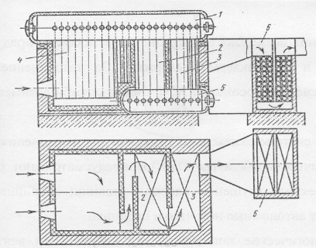

Рисунок 1.6 – Схема парогенератора ДКВР:1 – верхний барабан; 2 и 3 – кипятильные трубы; 4 – боковой экран; 5 – нижний барабан; 6 – водяной экономайзер.

Образующиеся в топке парогенератора продукты сгорания последовательно омывают подъемные и опускные трубы, после чего поступают в водяной экономайзер 6, омывая его трубы, и далее поступают в дымосос и далее в дымовую трубу, откуда выбрасываются в атмосферу.

Питательная вода насосом подается в трубы водяного экономайзера 6, где она подогревается продуктами сгорания и после чего поступает в верхний барабан.

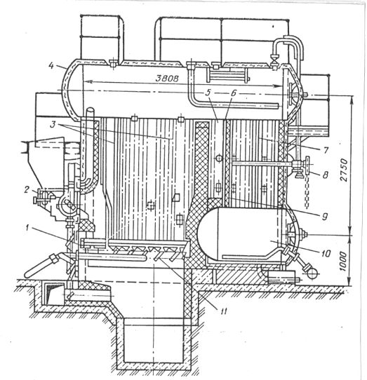

Рисунок 1.7 – Боковой разрез котла ДКВР – 2,5 – 13: 1 – подводящий коллектор; 2 – пневмомеханический забрасыватель; 3 – трубы бокового экрана; 4 – верхний барабан; 5 – камера догорания; 6 – первый ряд труб конвективного пучка; 7 – чугунная перегородка; 8 – обдувочный прибор; 9 – шамотная перегородка; 10 – нижний барабан; 11 – колосниковая решетка.

## 1.3 Экранные прямоточные парогенераторы

Котлоагрегаты производительностью 950, 1600 и 2500 т/ч на давление пара 25 МН/м2 предназначаются для работы в блоке с турбинами мощностью 300, 500 и 800 МВт. По типу они являются экранными прямоточными с принудительной циркуляцией.

Водотрубный котел с многоразовой естественной или искусственной циркуляцией пароводяного потока должен иметь хотя бы один барабан, где пар отделяется от циркулирующей воды и замыкаются все циркуляционные контуры.

Повышение рабочего давления пара в энергетических котлах привело к повышению толщины стенок барабана (до 0,1 м), что усложнило технологический процесс его изготовления и привело к удорожанию производства.

При переходе на критические и закритические давления естественная циркуляция становится вообще невозможной, поэтому прямоточный котел – это единственно возможный конструктивный вариант для получения пара закритического давления. Принцип работы состоит в том, что в обогреваемый элемент (змеевик) подается насосом столько воды, сколько образуется в нем пара. Простейший прямоточный котел представляет собой змеевик, в один конец которого подается вода, а из другого выходит перегретый пар. Чтобы обеспечить в мощных прямоточных котлах необходимое гидравлическое сопротивление тракта котла, обогреваемый элемент выполняют в виде большого числа параллельных витков.

Принципиальная схема экранного прямоточного котла показана на рисунке 1.8.

Питательная вода подается с помощью насоса в конвективный экономайзер 6, где она подогревается за счет тепла уходящих газов и затем поступает в экранные трубы 2, выполненные в виде параллельно включенных змеевиков, расположенных на стенах топочной камеры. В нижней части змеевиков вода нагревается до температуры насыщения. Парообразование до степени сухости 70 ÷ 75 % происходит в змеевиках среднего уровня расположения. [5]

Затем смесь поступает в конвективную зону 4, в которой происходит окончательное испарение воды и перегрев пара, а также выпадают остаточные концентрации солей, содержащихся в воде. Выпадение солей в этой зоне более безопасно, чем в радиационной зоне, так как температура дымовых газов в конвективной зоне ниже, чем в топке котла.

Из переходной зоны пар направляется в радиационный перегреватель 2, затем нагревается до заданной температуры в конвективном перегревателе 3 и поступает в турбину.

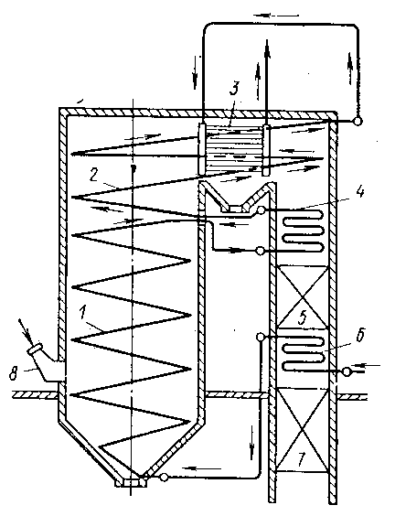

Рисунок 1.8 – Схема прямоточного парогенератора: 1 – нижняя часть испарительной поверхности нагрева; 2 – радиационный перегреватель; 3 – конвективная часть пароперегревателя; 4 – поверхность нагрева переходной зоны; 5, 7 – первая и вторая ступени воздухоподогревателя; 6 – конвективный экономайзер; 8 – горелка.

К достоинствам прямоточного котла можно отнести следующее:

– возможность получения пара любой температуры;

– для изготовления требует меньше металла по сравнению с барабанными котлами;

– высокая производительность пара;

– быстрый пуск котла.

Недостатки прямоточного котла:

– высокий расход электроэнергии на работу питательного насоса;

– жесткие требования к регулированию тепловой нагрузки, т.к. отсутствует аккумулятор тепла и воды.

– повышенные требования к качеству питательной воды. [6]

# 2. Тепловой баланс парового котла. Коэффициент полезного действия.

Эффективность использования топлива в паровом котле определяется тремя основными факторами:

1. полнотой сгорания топлива в топочной камере;
2. глубиной охлаждения продуктов сгорания при прохождении поверхности нагрева;
3. снижением сопутствующих процессу горения потерь теплоты в окружающую среду.

Полнота передачи теплоты топлива в котле к рабочей среде определяется КПД котла брутто. Последний определяется как отношение количества теплоты, воспринятой рабочей средой Q1, кДж/кг твердого и жидкого топлива, к располагаемой теплоте рабочей массы топлива, Qрр, кДж/кг:

**=.** (1)

*Располагаемая теплота* сжигаемого топлива в общем случае определяется по формуле

 =(2) **,**

гдеQрн- низшая теплота сгорания рабочей массы топлива, кДж/кг;Qтл – физическая теплота поступающего на горение твердого или жидкого топлива, кДж/кг; Qв.внш. – количество теплоты, полученной поступающим в котел воздухом при подогреве его вне агрегата, чаще всего в калориферах, кДж/кг; Qп.ф. – теплота пара, используемого в паромеханических форсунках для распыления мазута, кДж/кг; Qк – теплота разложения карбонатов минеральной массы твердого топлива, кДж/кг (учитывается при сжигании сланцев).

*Физическая теплота* поступающего топлива определяется его температурой

  (3),

Где стл – удельная теплоемкость топлива, кДж/(кг×К); tтл – температура топлива, ºС.

При сжигании твердого топлива его средняя температура tтл=0÷20ºС, а в зимний период может иметь даже отрицательные значения. Обязательным является учет Qтл при сжигании мазута, поскольку он подогревается для распыла в форсунке до 100-130ºС.

Количество теплоты, полученной воздухом при его подогреве вне котла, определяется по формуле

(4),

где  - относительное количество воздуха, проходящего через нагревательную установку (калорифер); св – теплоемкость воздуха; tх.в., t’в – температура холодного воздуха и воздуха перед поступлением в воздухоподогреватель (за калориферной установкой).

Теплота, внесенная паром при распылении мазута в форсунках,

(5),

где dф, iп.ф. – удельный расход пара, кг/кг топлива, и его энтальпия, кДж/кг (обычно dф=0,05÷0,1 кг/кг); I’’п – энтальпия пара, содержащегося в уходящих газах при атмосферном давлении и температуре , кДж/кг.

Доля затраченной теплоты на разложение карбонатов сланцев пропорциональна количеству выделяющейся при горении углекислоты СО2к, поэтому формула для определения Qк имеет вид:

Qк=40,5СОк2 (6).

В итоге располагаемое тепло при сжигании различных видов топлив определяют следующим образом:

Qрр=Qрн – для антрацитов, каменных и бурых углей с невысокой влажностью и сернистостью;  = - для бурых углей с высокой влажностью, углей и мазута с высокой сернистостью; = - для мазута при наличии парового распыла в форсунках; Qрр=Qсн – для природного газа; Qрр=Qрн-Qк – для сланцев.

Количество теплоты, которое получило рабочее тело (вода, пар) в котле в расчете на 1 кг (м3) сжигаемого топлива,

 (7),

где Dпе, Dвт – расход свежего пара и пара промежуточного (вторичного) перегрева, кг/с; Dпр – расход продувочной воды из барабана для поддержания заданного слоевого режима в контурах циркуляции, кг/с.

Величина Dпр. учитывается, когда она составляет не менее 2% Dпе; iп.п., iп.в., i’ – энтальпия перегретого пара, питательной воды и воды на линии насыщения при давлении в барабане, кДж/кг; i’’вт, i’вт – энтальпия вторично-перегретого пара на выходе из промперегревателя и входе в него, кДж/кг; В – расход топлива, кг/с или м3/с.

Использованное количество теплоты в паровом котле можно выразить также через тепловосприятия отдельных поверхностей нагрева котла:

 (8),

где Qт.к. – тепловосприятие рабочей среды в поверхностях топочной камеры, кДж/кг; Qкпе, Qвт – тепловосприятие пара в конвективных поверхностях основного и промежуточного перегревателей, кДж/кг; Qэк – тепловосприятие экономайзера, кДж/кг.

Часть располагаемой теплоты топлива в процессе работы котла неизбежно теряется и составляет тепловые потери. Распределение теплоты, поступающей в паровой котел, на полезно используемую теплоту и потери положено в основу составления теплового баланса парового котла. Уравнение теплового баланса отвечает установившемуся тепловому режиму работы котла, его обычно записывают в отношении к 1 кг или 1 м3 сжигаемого топлива:

Qpp=Q1+Q2+Q3+Q4+Q5+Q6 (9).

тепловые потери

Если разделить левую и правую части уравнения на Qpp и выразить в процентах, то получим:

100=q1+q2+q3+q4+q5+q6 (10).

Прямое определение КПД парового котла по формуле (1) может оказаться недостаточно точным и вызывает трудности при точных измерениях нескольких параметров: массовых расходов пар и топлива, определении теплоты сгорания топлива и отдельных составляющий располагаемой теплоты.

Коэффициент полезного действия парового котла брутто можно определить, зная сумму тепловых потерь при его работе, пользуясь методом обратного баланса:

 (11).

Определение КПД парового котла методом обратного баланса, т. е. через установление суммы значений его тепловых потерь, может быть выполнено с большей точностью, чем по прямому балансу, так как сумма потерь составляет примерно  часть Qpp и каждая из них определяется достаточно надежно. Этот метод является единственным при оценке тепловой экономичности проектируемого парового котла. [8]

Зная тепловые потери, а следовательно, КПД брутто котла и используя формулы (1) и (7), можно определить расход топлива на котел, кг/с:

 (12).

На этот расход топлива рассчитывают топливоприготовительное оборудование. В самом котле (при работе на твердом топливе) в большинстве случаев сгорает не все топливо, поскольку имеются потери с механическим недожогом q4. Для расчета действительных объемов продуктов сгорания и необходимого расхода воздуха на горение вводят понятие расчетного расхода топлива:

Вр=В(1-0,01q4) (13).

КПД  характеризует совершенство работы собственно парового котла. Однако его нормальная работа обеспечивается большим количеством вспомогательных машин и механизмов, потребляющих часть вырабатываемой блоком (электростанцией) электроэнергии. Затраты энергии на них называют собственным расходом котельной установки Nср. К расходу мощности на вспомогательное оборудование относят затраты на дутьевые вентиляторы, дымососы, оборудование пылесистемы, обдувочные аппараты и большое число электродвигателей дистанционного и автоматического управления. Доля затрат энергии на собственный расход котла, %, от общей выработки электроэнергии при его работе в блоке с турбиной

 (14),

где В – расход топлива на паровой котел, кг/с;  - КПД выработки электроэнергии на электростанции. [9]

Величина  для мощного парового котла составляет 4-5%. Если вычесть из затраты энергии на собственный расход, то получается КПД котла нетто, характеризующий эффективность работы котельной установки по отношению к электроэнергии, отпущенной потребителям:

 (15).

# 3. Заключение

Главной проблемой энергетики является экологическая проблема. Ущерб, нанесенный растительности, животному миру и здоровью выбросами кислотных газов (SO2, NOx) и продуктов горения от тепловых электростанций, заставили общество по-другому взглянуть на проблемы энергетики, вырабатывать и реализовать новые требования к выбросам и стокам ТЭС, необходимые для выживания человечества и сохранения среды его обитания. Это было сделано с помощью очистных устройств и изменений основных технологий производства электроэнергии из органических топлив.

В последние годы общественность и определенные политические силы озабочены опасениями о глобальном потеплении, которое может возникнуть из- за увеличения концентрации СО2 в атмосфере, вызванного человеческой деятельностью, в частности, выбросами ТЭС. Вследствие этого необходимо стремиться к сокращению антропогенных выбросов СО2 всеми экономически оправданными мерами, такими как энергосбережение, повышение экономичности производства электроэнергии, реализация комбинированного производства различных энергоносителей и товаров, использование мало- и неуглеродных энергоисточников. Необходимо также разрабатывать радикальные методы и технологии сепарации СО2, образующегося при использовании органических топлив, и его захоронения под землей или в глубинах океана.

# Список литературы:

1. Деев Л. В., Котельные установки и их обслуживание, М., «Высшая школа», 1990 г.
2. Паршин А. А., Технология котлостроения, М., «Машиностроение», 1993 г.
3. Сидельников Л. И., Котельные установки промышленных предприятий, М., Энергоатомиздат., 1988 г.
4. Резников М. И., Липов Ю. М., Паровые котлы тепловых электрических станций, М., Энергоиздат, 1981 г.
5. Щеглов М. М., Гусев Ю. Л.. Иванова М. С., Котельные установки, М., Издат. литературы по строительству, 1972 г.
6. «Электрические станции», М., «Энергопрогресс», 2003 г., №10; 2005 г., №1, 2, 5.
7. Прокофьев А. М., Большой энциклопедический словарь, М., «Советская энциклопедия», 1994 г.
8. Коэлхо Л., Симао В. С., Перспективы применения трехступенчатого сжигания на топливных электростанциях, М.. ВТИ, 2002 г.
9. Пал М. Х., Энергия и защита окружающей среды, М., «ТЭК», 2001 г., №4, 11.